陇川县符合享受城乡最低生活保障及城乡特困人员救助供养的家庭名单公示

根据《德宏州人民政府关于进一步加强和改进最低生活保障的实施意见》（德政发〔2014〕23号），《云南省人民政府关于进一步健全特困人员救助供养制度的实施意见》（云政发〔2016〕73号）文件要求，县民政局认真组织开展了城乡最低生活保障及城乡特困人员审批工作。在城乡居民申请、入户调查、审核、评议以及入户抽查的基础上，县民政局对城乡最低生活保障及城乡特困人员救助供养对象申请家庭的姓名、家庭成员，保障金额等进行审批，现将符合享受城乡最低生活保障城乡特困人员救助的家庭名单进行公示（具体名单附后）。
如有异议，可在即日起向县民政部门举报或反映。
特此公示。

附件：《城乡居民最低生活保障对象及城乡特困人员救助供养对象公示名单

县民政局监督举报电话：7177272

陇川县民政局（公章）
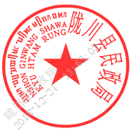
2018年12月21日

